POLITECHNIKA WROCŁAWSKA

WYDZIAŁ ELEKTRONIKI

KIERUNEK: Telekomunikacja

SPECJALNOŚĆ: Teleinformatyka i multimedia

Praca Dyplomowa Magisterska

Koncepcja symulatora do realizacji i analizy usług multimedialnych

A concept of Simulator for implementation and analysis multimedia services

AUTOR:

Kamil Szymański

PROWADZĄCY PRACĘ:

Dr inż, Tomasz Długosz

OCENA PRACY:

WROCŁAW 2015

**Spis treści**

1. Wstęp 3

2. Technologia VoIP 4

3. Protokoły sygnalizacyjne 5

3.1. Protokół H.323 5

3.1.1. Charakterystyka protokołów H.323 6

3.1.2. Architektura sprzętowa 9

3.2. SIP 10

3.2.1. Charakterystyka SIP 10

3.2.2. Rodzaje wiadomości 12

3.2.3. Architektura sieciowa 14

3.3. Wymagania biznesowe 15

3.4. Założenia projektowe 16

3.5. Okablowanie strukturalne 17

3.6. Serwerownia, punkt rozdzielczy 19

3.7. Adresacja sieci 19

3.7.1. Schemat adresacji sieci 20

4. Urządzenia sieciowe 21

4.1. Urządzenia użytkowników 21

4.2. Konfiguracja szafy krosowej 22

4.3. Konfiguracja szaf w serwerowni 23

4.4. Zestawienie sprzętu teleinformatycznego 26

5. Kosztorys 40

6. Podsumowanie 42

7. Bibliografia 43

8. Schemat budynku, prowadzenie okablowania, rozmieszczenie urządzeń 44

1. Wstęp

Na przestrzeni wielu lat Internet wyewoluował do takiego stadium, że bez niego większość ludzi, firm, instytucji oraz państw nie mogłyby rozwijać się w tak szybkim tempie jak dotychczas. Stworzony pierwotnie do połączenia super-komputerów pomiędzy ośrodkami pracującymi dla wojsk w USA stał się globalną siecią łączącą miliony komputerów, serwerów czy telefonów. Można śmiało określić go mianem jednym z największych narzędzi XXI wieku, dzięki któremu wymiana informacji na całym świecie jest możliwa praktycznie w czasie rzeczywistym. Dotarciu do takiego stanu rzeczy przyczyniło się powstanie protokołów sieciowych TCP/IP, UDP, WWW, DNS, modelu ISO/OSI czy rozwoju VoIP. Dzięki takim kamieniom milowym Internet rozwinął się do takiego stanu, jaki można aktualnie obserwować.

Przedmiotem niniejszego opracowania jest omówienie jednego z takich odkryć, jakim jest telefonia VoIP oraz analiza protokołów sygnalizacyjnych SIP, H.323. Dzięki wymianie informacji w czasie rzeczywistym Internet zyskał kolejnych zwolenników, którzy to stali się jego częścią i wspomogli rozwój coraz dalej rozwijających się technologii telefonii internetowej. W aktualnych czasach ciężko wyobrazić sobie brak dostępu do takich serwisów i oprogramowań jak facebook, skype, teamspeak czy viber, a które to opierają się właśnie na owej technologii. Można, więc wywnioskować, że VoIP stał się nieodłączną częścią znaczącej ilości ludzi.

Obecnie rozwój sieci zmierza do unifikacji, dzięki której wymagane jest utrzymywanie wyłącznie jednej architektury kablowej i wyeliminowaniu wszelkich specjalistycznych urządzeń sieciowych jak np. centralka telefoniczna. Usługa VoIP polega na cyfrowej reprezentacji sygnału mowy, poddaniu go odpowiedniej kompresji i segregacji na pakiety. Taki strumień pakietów jest następnie przesyłany za pomocą sieci pakietowej wraz z innymi danymi pochodzącymi na przykład od komputerów. W węźle odbiorczym cały proces jest odtwarzany w odwrotnym kierunku, dzięki czemu otrzymujemy naturalny sygnał głosu.[1]

Celem pracy jest analiza porównawcza protokołów sygnalizacyjnych technologii VoIP, przedstawienie utworzonego symulatora protokołu SIP oraz prezentacja oprogramowań skierowanych do celów edukacyjnych.

1. Technologia VoIP

Ta część pracy została poświęcona na omówienie podstawowych zagadnień z technologii telefonii VoIP. Będą w niej zawarte takie kwestie jak:

1. Protokoły sygnalizacyjne

Do realizacji telefonii internetowej niezbędne jest wykorzystywanie protokołów umożliwiających sterowanie przebiegiem transmisji w bezpołączeniowym środowisku sieci pakietowej IP. Ten właśnie element, czyli sygnalizacja umożliwiająca ustanawianie i sterowanie przebiegiem sesji wyróżnia w znacznym stopniu telefonię internetową od przekazu innych strumieni w sieci IP. Protokoły sygnalizacyjne stanowią serce telefonii internetowej i są niezbędne do realizacji zaawansowanych usług, oraz do zapewnienia współdziałania z tradycyjnymi sieciami telefonicznymi.   
Protokół sygnalizacyjny w telefonii internetowej powinien realizować takie funkcje, jak:

* translacja adresów i lokalizacja użytkownika wywoływanego,
* otwieranie i zamykanie sesji,
* negocjacja parametrów sesji (np. sposobu kompresji strumieni informacji) oraz ich zmiana w trakcie połączenia,
* zarządzanie grupą uczestników sesji,
* zarządzanie przebiegiem połączenia.

Obecnie nie ma ogólnie przyjętego standardu sygnalizacyjnego dla telefonii IP, jednak istnieją dwa najbardziej liczące się rozwiązania. Są to Zalecenie ITU-T H.323 oraz zdefiniowany przez IETF (Internet Engineering Task Force) protokół SIP (Session Initiation Protocol). Aplikacje audiowizualne korzystają głównie z tych dwóch najbardziej popularnych protokołów sygnalizacyjnych, więc to one zostaną opisane w kolejnych podrozdziałach.

* 1. Protokół H.323

Protokół H.323 powstał w roku 1996 za sprawą instytucji ITU-T oraz IETF, który to w rzeczywistości jest zbiorem zaleceń, umożliwiającym realizacje usług multimedialnych czasu rzeczywistego wyłączając QoS (Quality of Service). Obejmuję kontrolę połączenia, multimediów, sygnalizację i transport. Poszczególne protokoły zawarte w stosie H.323 to:

* H.225.0 - stosowany do sygnalizacji połączenia;
* Q.931 - protokół zapożyczony od ISDN, również stosowany do sygnalizacji połączeń;
* H.245 - zaimplementowany do ustalenie parametrów kanału audiowizualnego;
* H.235 – stosowany w celach bezpieczeństwa i uwierzytelnienia;
* RTP, (Real Time Protocol) - protokół czasu rzeczywistego zdefiniowany przez IETF, używany do transmisji strumieni audio/video;
* H.450.x - używany do dodatkowych usług takich jak przekazywanie/zawieszanie itp.
  + 1. Charakterystyka protokołu H.323

Niektóre kluczowe funkcje i założenia stosu protokołów H.323 zostały opisane poniżej:

* Zakres zestawu zaleceń H.323 nie obejmuję implementacji przechwytywania strumieni audio/video. Założone zostało, iż przetwarzanie owych strumieni zostaje przeprowadzone po stronie terminala.
* Zestawienie protokołów RTP (real-time transport protocol) oraz RTCP (real-time control protocol) ma za zadanie przesyłaniu strumieni aduio/video.
* Stos protokół H.323 znajduję się na szczycie warstwy sieciowej i transportowej. Jeśli siecią, na której opiera się H.323 jest sieć IP to pakiety audio, video i H.225.0 RAS korzystają z protokołu bezpołączeniowego UDP (user datagram protocol) podczas gdy pakiety danych i sterowania (H.245 oraz H.225.0 sygnalizacji połączenia) są przsyłane za pomocą protokołu połączeniowego TCP (transmission control protocol).

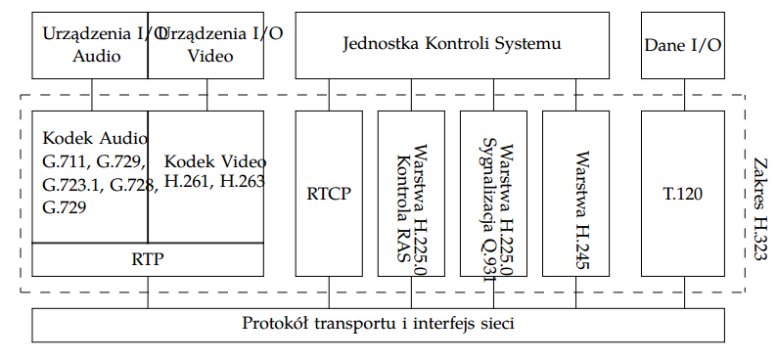

Rysunek . Stos protokołó H.323[3]

Kontrola połączenia jest istotną częścią w telefonii VoIP, zestawienie i rozłączanie połączeń, zdolność wymiany informacji i negocjacji do celów administracyjnych. H.323 używa trzech protokołów wspólnie się uzupełniających: H.245 kontrola mediów, H.225/Q.931 sygnalizacja połączeń oraz H.225.0 RAS, które zostały opisane poniżej:

**H.225.0 Sygnalizacja połączeń**

Sygnalizacja połączeń jest podstawowym wymogiem zestawienia i rozłączania połączeń pomiędzy dwoma końcowymi punktami w sieci. H.225.0 używa do tego celu protokołu Q.931. Q.931, pierwotnie opracowany dla sieci ISDN, został zaadaptowany włączając w to format wiadomości sygnalizacyjnych. Sygnalizacja H.225.0 jest bezpośrednio przesyłana pomiędzy urządzeniami końcowymi. Jednakże jeśli na trasie sygnalizacji istnieje GK, wiadomość może zostać przez niego przetrasowana. Wiadomościami wykorzystywanymi przez ten protokół są:

* Setup and Setup acknowledge,
* Call Proceeding,
* Connect,
* Alerting,
* Information,
* Release Complete,
* Facility,
* Progress,
* Status and Status Inquiry,
* Notify.

**H.245 Kontrola mediów**

Elastyczność H.323 wymaga negocjacji pomiędzy urządzeniami końcowymi kompatybilnych ustawień parametrów, przed ustaleniem połączenia audio/video. W trakcie trwania połączenia protokół ten nadzoruje i determinuje parametry takie jak, jitter, szyfrowanie, określenie relacji master i slave, otwieranie i zamykanie kanałów służących do transportu mediów. H.245 jest protokołem obowiązkowym we wszystkich skrajnych punktach w sieci. Główne funkcje, które spełnia H.245 są opisane poniżej:

* Uwarunkowania wymiany – każdy z punktów końcowych może odbierać i wysyłać wiadomości z innymi parametrami (bitrate, kodeki, rodzaj wiadomości)
* Otwieranie i zamykanie kanałów logicznych – kontroluje zamykanie i otwieranie odseparowanych kanałów audio/video
* Kontrola przepływu wiadomości – w przypadku wystąpienia zakłócenia w dostarczeniu wiadomości urządzenie końcowe otrzymuje informacje o takim zdarzeniu
* Inne komendy i wiadomości – kilka innych wiadomości i komend może być użyta w trakcie trwającego połączenia np. ustawienie kodeka.

Komendy, które są wymieniane pomiędzy terminalami w celu ustalenia parametrów, rozpoczęcia i zakończenia sesji, to:

* Master-slave determination
* Terminal capability set
* Open logical channel
* Close logical channel
* Request mode
* Send terminal capability set
* End session

Dozwolonych odpowiedzi na wyżej wymienione komendy jest zestaw 4 intuicyjnych wiadomości:

* Acknowledge
* Reject
* Confirm
* Release

**H.225.0 RAS**

H.225.0 RAS (registration, admission, status) determinuje komunikacje pomiędzy urządzeniami końcowymi a GK, jest używany wyłącznie gdy takowy GK znajduje się w konfiguracji sieciowej. W sieciach IP korzysta z protokółu bezpołączeniowego UDP. Najważniejsze cechy tego protokołu to:

* Rozpoznanie Gatekeepera – W celu dowiedzenia się urządzeń końcowych o adresie GK rozsyłana jest wiadomość rozgłoszeniowa (GRQ), na którą mogą otrzymać odpowiedź od GK (GCF) z zawartym adresem.
* Rejestracja urządzeń końcowych – Gdy GK znajduje się w sieci wszystkie urządzenia końcowe muszą zostać w nim zarejestrowane.
* Lokalizacja urządzeń końcowych – GK używają tego rodzaju wiadomości w celu odnalezienie odpowiednich urządzeń końcowych
* Inne aktywności – GK wykonują wiele innych zadań zarządzającyh siecią takie jak, kontrola dostępu, określenie stanu czy zarządzanie pasmem.

Możliwe żadania, które są kierowane do GK:

* Registration request
* Admission request
* Bandwidth request
* Disengage request
* Info request

Odpowiedziami mogą być natomiast poniższe wiadomości:

* XCF żadanie rozpatrzone pozytywnie
* XRJ żądanie rozpatrzone negatywnie

Gdzie X jest pierwszą literą żądania np. odpowiedz pozytywna na żądanie Admission request, wygląda następująco: ACF

* + 1. Architektura sprzętowa

Terminal – Jest zwykle telefonem VoIP w wersji sprzętowej lub programowej. Mają za zadanie inicjacje oraz odbieranie zgłoszeń dotyczących komunikacji. Dzięki odpowiednim konfiguracją mogą współpracować z zewnętrznymi sieciami takimi jak PSTN czy ISDN.

Gateway (brama) – Urządzenie pozwalające na dwukierunkową komunikację pomiędzy urządzeniami w odrębnych sieciach. Zazwyczaj jest pomostem pomiędzy sieciami PSTN i IP, ale równie możliwa jest konfiguracja H.323-to-SIP lub nawet H.323-H.323. Brama zazwyczaj składa się z dwóch logicznych części zawartych w jednym urządzeniu:

* Media Gateway Controller (MGC) – obsługuje sygnalizacje połączeń
* Media Gateway (MG) – zarządza strumieniami audio i video

Multipoint Conference Unit (MCU) – jednostka MCU używana jest do połączenia wielopunktowego (konferencji). Również podzielona jest na dwie części logiczne Multipoint Controller (MC) i Multipoint Processor (MP), z czego ten ostatni odpowiada za miksowanie kanałów audio/video konferencji, a MC za podejmowanie decyzji o podłączeniu klienta do konferencji.

Wszystkie powyższe urządzenia są skrajnymi punktami infrastruktury sieci (endpoints). Opcjonalną częścią sieci jest Gatekeeper (GK), który to odpowiada za zarządzanie przydzielonym mu obszarem sieci, wydzielonym od pozostałych jej elementów. Najważniejszymi z jego zadań są rejestracja urządzeń końcowych, translacja adresów, kontrola pasma oraz przyjmowanie połączeń. Zestawem urządzeń końcowych zarządzanych przez jednego GK nazywa się strefą.

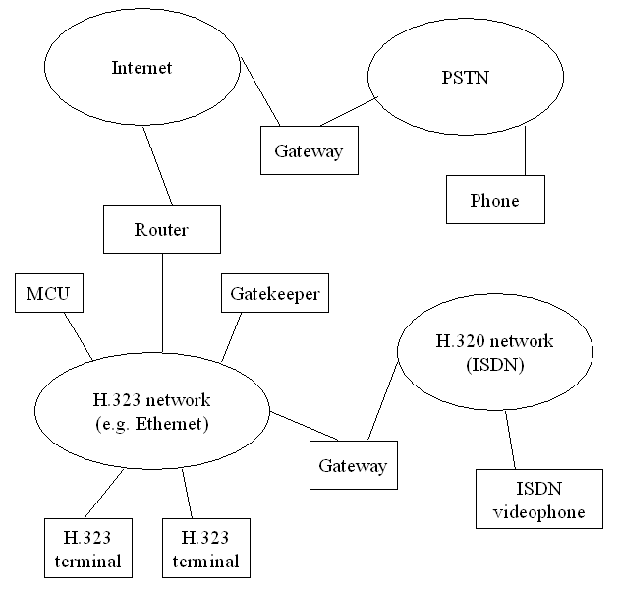

Rysunek . Architektura sprzętowa H.323 [3]

* 1. SIP

Protokół SIP jest alternatywnym rozwiązaniem w stosunku do protokołów zdefiniowanych w ramach Zalecenia H.323. Opracowany został przez grupę roboczą IETF MMUSIC (IETF Multiparty Multimedia Session Control). Zasadnicze założenia protokołu zostały sformułowane róweniż w 1996 roku. SIP został zaprojektowany uwzględniając przy tym uwarunkowania Internetu, czyli według wcześniej znormalizowanych przez IETF koncepcji i protokołów. Dzięki czemu spełnia wymagania szerokiego zakresu skalowalności.

* + 1. Charakterystyka SIP

SIP jest protokołem sterującym warstwy aplikacji, zajmujący się kontrolą sesji multimedialnych. Dzięki prostocie funkcjonowania protokołu, łatwości implementacji i skalowalności przykuł on uwagę wielu użytkowników i stale wypiera protokół H.323 z sieci VoIP.

Sam protokół nie jest jednak niezależną częścią sieci, a zaprojektowany został, jako część ogólnej architektury systemów multimedialnych, które obejmują:

* RSVP - służący do rezerwacji zasobów sieciowych,
* RTP - służący do transportu danych w trybie czasu rzeczywistego,
* SDP (Session Description Protocol) - służący do opisu sesji multimedialnych,
* SAP (Session Announcement Protocol) - służący do ogłaszania sesji multimedialnych za pomocą trybu multicast,
* RTSP (Real Time Streaming Protocol) - służący do transportu strumienia multimedialnego.

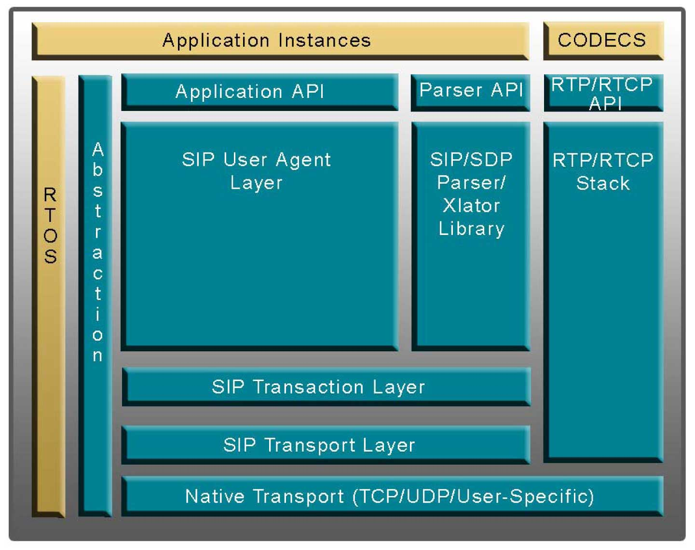

Rysunek . Stos protokołów SIP

SIP służy do zestawiania sesji pomiędzy użytkownikami, konferencji multimedialnej bądź telefonicznej lub transmisji rozsiewczej sygnału multimedialnego. Oznacza to, że połączenia mogą odbywać się w trybie unicast oraz multicast. Najważniejszymi cechami tego protokołu są:

* Podobnie jak w H.323 możliwość zmian parametrów podczas połączenia
* Mobilność – możliwość inicjowania, odbierania połączeń oraz dostępu do własnego profilu w każdym miejscu zalogowania
* Skalowalność, elastyczność, rozszerzalność
* Identyfikacja użytkowników – standard stara się aby nowo zalogowani użytkownicy zostali automatycznie odnalezieni w sieci
* Identycznie jak w H.323 możliwość korzystania z obu protokołów transportowych UDP i TCP
* Wiadomości są oparte na bazie czystego tekstu zaczerpniętego z formatowania protokołu HTTP
* SIP, w celu identyfikacji korzysta z SIP URI, który w skrócie jest numerem telefonu użytkownika. Ma format podobny do adresu poczty elektronicznej.
  + 1. Rodzaje wiadomości

Wiadomości w protokole SIP dzieli się na żądania (requests) i odpowiedzi (responses). Natomiast format takich wiadomości Ma ustalony format:

* Start Line – request Line dla żądań oraz status line dla odpowiedzi
* Header – może występować wielokroteni orz pod różnymi wariantami, które zostaną opisane w dalszej części pracy
* Body – opcjonalne wnętrze wiadomości

Przykładowa wiadomość SIP (żądanie INVITE [4]):

INVITE sip:bob@biloxi.example.com SIP/2.0

Via: SIP/2.0/TCP client.atlanta.example.com:5060;branch=z9hG4bK74b43

Max-Forwards: 70

Route: <sip:ss1.atlanta.example.com;lr>

From: Alice <sip:alice@atlanta.example.com>;tag=9fxced76sl

To: Bob <sip:bob@biloxi.example.com>

Call-ID: 3848276298220188511@atlanta.example.com

CSeq: 1 INVITE

Contact: <sip:alice@client.atlanta.example.com;transport=tcp>

Content-Type: application/sdp

Content-Length: 151

v=0

o=alice 2890844526 2890844526 IN IP4 client.atlanta.example.com

s=-

c=IN IP4 192.0.2.101

t=0 0

m=audio 49172 RTP/AVP 0

a=rtpmap:0 PCMU/8000

**Nagłówki:**

Nagłówki mają podobną strukturę jak nagłówki w http. Mogą być rozszerzane na kilka lini pod warunkiem, że na końcu zawierają spację. Warto zaznaczy, że wiadomość o charakterze żądania musi posiadać co najmniej sześć pól: To, From, Cseq, Call-ID, Max-Forwards oraz Via.

* Via - zawiera adres , na który użytkownik spodziewa się otrzymać odpowiedź na żądanie. Zawarty jest również parametr branch, który pozwala na identyfikacje transakcji.
* Max forwards - Służy do ograniczenia liczby skoków żądania, które może przeprowadzać na drodze do miejsca przeznaczenia. Składa się z liczby całkowitej, która jest pomniejszana o jeden przy każdym przeskoku.
* Route - Określa trasę wiadomości.
* From - zawiera także wyświetlaną nazwę użytkownika żądającego oraz SIP URI lub SIPS, które wskazują, zleceniodawcę żądania. To pole nagłówka posiada również parametr tag zawierający losowy tekst, który został dodany do URI przez softphone. Jest on używany do celów identyfikacyjnych.
* To - Zawiera wyświetlaną nazwę użytkownika docelowego oraz SIP URI lub SIPS do którego żądanie zostało skierowane.
* Call-ID - Identyfikuje jednoznacznie sesję lub wiadomości rejestracyjne. Generowany losowo w sposób zapewniający globalną unikalność
* Cseq - Numer CSeq jest zwiększany dla każdego nowego żądania podczas dialogu i jest nim kolejna liczba całkowita.
* Contact: Zawiera SIP URI lub SIPS, który reprezentuje bezpośrednią drogę do skontaktowania się z użytkownikiem żądającym, zwykle składające się z nazwy użytkownika lub adresu IP. Podczas gdy pole nagłówka Via mówi gdzie wysłać odpowiedź, pole kontaktowe nagłówek mówi, gdzie wysłać przyszłe żądania.
* Content-Type - Typ treści ciała wiadomości.
* Content-Length - Długość wiadomości w bajtach
* Expires – wartość pola determinuje datę i czas, po której żądanie wygasa i staję się nieważne.
* Authorization – pole służy do autoryzacji użytkownika UA, jest ono opcjonalne
* Body – zazwyczaj jest pustym polem. Może przesyłać dane w innym protokole lub dane przeznaczone do odczytu przez odbiorcę wiadomości.

**Żądania (Requests)**

Istnieje sześć podstawowych rodzajów żądań:

* INVITE – zapoczątkowanie wywołania przez zaproszenie użytkownika do sesji.
* ACK – Potwierdza odebranie odpowiedzi na żądanie INVITE.
* BYE – zakończenie wywołania.
* CANCEL – anulowanie żądania trwającego.
* REGISTER – rejestrownie agenta użytkownika i jego lokalizaji (nazwy hosta, IP)
* OPTIONS – komunikowanie wiadomości o możliwościach wywołującego i wywoływanego telefonu SIP.

**Odopowiedzi (Responses)**

Na żądania SIP odsyłane są odpowiedzi SIP. Wyróżnia się 6 klas kodów odpowiedzi w SIP:

* 1xx – Wiadomości informacyjne.
* 2xx – Odpowiedzi pozytywne.
* 3xx – Odpowiedzi przekierowania.
* 4xx – Odpowiedzi błędnych żądań.
* 5xx – Odpowiedzi błędu serwera.
* 6xx – Odpowiedzi błędów globalnych.

Najpopularniej występującymi odpowiedziami podczas negocjacji połączenia są:

* 100 Trying (Sprawdzenie dostępności),
* 180 Ringing (Dzwonienie),
* 200 OK
* 301 Moved Permanently (Przeniesiony na stałe),
* 302 Moved Temporarily (Przeniesiony tymczasowo),
* 403 Forbidden (Niedozwolone),
* 407 Proxy Authentication Required (Konieczna autentyfikacja pośrednika),
* 480 Temporarily Unavailable (Czasowo niedostępny),
* 486 Busy Here (Zajęte).
  + 1. Architektura sieciowa

SIP przewiduje dwa typy urządzeń działających w sieci. Są nimi:

* Terminale – urządzenia końcowe
* Serwery – prowadzą różne usługi związane z ułatwieniem komunikacji

**User Agent** - Agent jest systemem końcowym, zawyj oprogramowaniem lub fizycznym urządzeniem działającym w imieniu użytkownika i jest elementem pośredniczącym w komunikacji między użytkownikiem a siecią. Agent składa się z dwóch części - klienta UAC (User Agent Client) i serwera UAS (User Agent Server). Dzięki temu, każdy terminal sieci SIP jest węzłem typu "host". Umożliwia to wysyłanie przez użytkownika żądań protokołu SIP (np. inicjowanie sesji) i odbieranie takich żądań, przesyłanych do niego przez innych agentów oraz wysyłanie odpowiedzi w imieniu użytkownika (np. przyjęcie zaproszenia do sesji).

**Serwer proxy** - decyduje do którego serwera żądanie powinno być skierowane, po czym kieruje to żądanie. Żądanie może przemierzać poprzez wiele serwerów SIP przed osiągnięciem swego przeznaczenia. Odpowiedź przemierza drogę w odwrotnej kolejności.

**Serwer przekierowań** - w odróżnieniu od proxy nie przekierowuje żądań do innych serwerów, lecz powiadamia dzwoniącego o aktualnej lokalizacji miejsca przeznaczenia.

**Serwer rejestrujący** - prowadzi rejestrację User Agent klientów i ich bieżącą lokalizację. Serwery rejestrujące są często lokowane z serwerem proxy i przekierowań.

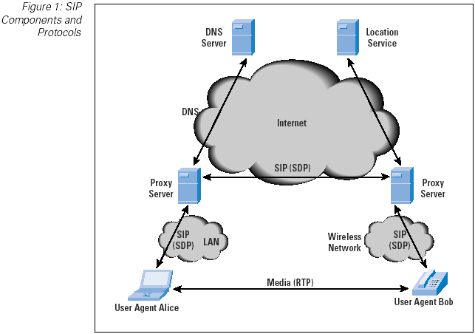

Rysunek . Przykładowa konfiguracja sieci SIP

1. Porównanie protokołów SIP i H.323

|  |  |  |
| --- | --- | --- |
|  | H.323 | SIP |
| Filozofia | H.323 zostało zaprojektowane biorąc pod uwagę wszelkie wymagania usługą multimedialnym korzystającym z sieci IP, w tym przesyłanie audio/video, plików czy tworzenie konferencji. Determinuje cały integralny system do wykonywania tych czynności, wykorzystując mocne strony protokołów IETF i ITU-T.  Użytkownicy H.323 mogą spodziewać się podobnej skalowalności i jakości co w sieciach PSTN | SIP został zaprojektowany jako w sposób elastyczny i modułowy do zestawiania sesji pomiędzy dwoma punktami w sieci. Posiada mniej restrykcyjną koncepcje komunikacji pomiędzy urządzeniami, co przenosi się na łatwość w implementacji. |
| Złożoność | H.323 ogranicza się do konferencji, więc jego złożoność jest ograniczona. Jednakże jest to skomplikowany protokół, który posiada ponad 736 specyfikacji. Dodatkowo niektóre funkcjonalności są duplikowane jak np. korzystanie z RTP i RTCP do otrzymywania informacji zwrotnej oraz sterowania konferencjami zamiast zaimplementowanego już H.245. | SIP początkowo skupiał się wyłącznie na przesyłaniu głosu. Wraz z jego rozwojem zaimplementowane zostały rozmowy video, udostępnianie aplikacji, komunikatory, czat itp. To doprowadziło do większej złożoności jednak SIP nie posiada tak sztywno przypisanych rozwiązań co H.323 co nadaje mu większą elastyczność. |
| Niezawodność | H.323 oferuje szereg funkcji do obsługi niepowodzeń przy pomocy infrastruktury sieciowej tj. „dodatkowe GK”, czy „dodatkowe urządzenia końcowe” | SIP nie ma zdefiniowanych procedur zapobiegających awarią. Może to prowadzić do dłuższych opóźnień podczas wysyłania ponownych wiadomości. |
| Specyfikacja wiadomości | ASN.1 (Abstract Syntax Notation One) restrykcyjnie standaryzuje strukturalną notacje wiadomości | SIP korzysta z ABNF, (Augmented Backus-Naur Form), który jest zawarty w dokumentacji RFC 2234 |
| Kodowanie wiadomości | H.323 koduje wiadomości do formatu binarnego, przez co urządzenia wydajniej pracują z takim typem danych. | Wiadomości SIP są kodowane poprzez tekstowy format ASCII. Kosztem czytelności dla ludzi spada wydajność podczas przesyłania takich wiadomości. |
| Tranposrt multimediów | RTP/RTCP, SRTP | RTP/RTCP, SRTP |
| Roszerzalność | H.323 jest rozwijany w sposób nie kolidujący z obecnymi właściwościami zachowując przy tam kompatybilność wsteczną | SIP jest rozwijany w sposób nie kolidujący z obecnymi właściwościami nie zawsze zachowując przy tam kompatybilność wsteczną (RFC 3261 nie jest całkowicie kompatybilny z RFC 2543) |
| Skalowalność – Load balancing |  |  |
|  |  |  |
|  |  |  |
|  |  |  |
|  |  |  |
|  |  |  |
|  |  |  |
|  |  |  |
|  |  |  |

W świecie VoIP istnieją dwa przodujące rozwiązania protokołów sygnalizacyjnych H.323, który jest bardziej wydajny przepustowościowo oraz SIP, który jest prostszy i łatwiej skalowalny. Dzięki tym faktom, w dzisiejszych czasach SIP jest częściej implementowany w sieciach VoIP.

* 1. Wymagania biznesowe

Wiadomosciami wykorzystywanymi przez ten protokół sa:

* — Setup and Setup acknowledge,
* — Call Proceeding,
* — Connect,
* — Alerting,
* — Information,
* — Release Complete,
* — Facility,
* — Progress,
* — Status and Status Inquiry,
* — Notify.

W celu określenia potrzeb funkcjonalnych na rzecz projektu, zostało stworzone zestawienie wymagań:

* na kondygnację przypada 50 użytkowników, łącznie 100
* na jedno stanowisko przeznaczony jest laptop i telefon VoIP
* dostępność drukarki dla pracowników
* dostęp do sieci WIFI w całym budynku zarówno dla gości jak i pracowników
* sala konferencyjna na 1 piętrze
* serwer danych, serwer pocztowy, serwer WWW i dostęp do Internetu
  1. Założenia projektowe

Na podstawie wymagań biznesowych można przystąpić do koncepcji rozwiązania:

* przewiduje się 236 portów: 113 portów Gigabit Ethernet na piętro, po 2 porty na gniazdo użytkownika, 8 w korytarzach, 3 w podłodze technicznej, 14 w sali konferencyjnej
* laptop oraz telefon IP ze switchem (pozwoli to na korzystanie wyłącznie z jednego portu Eth) na stanowisko
* w każdym ze skrzydeł znajdować się będzie 1 duża drukarka wielofunkcyjna
* dwie niezależne sieci bezprzewodowe – 3 Access point-y na piętro. Każdy z nich będzie rozsyłał 2 sieci, publiczną dla gości oraz prywatną dla pracowników
* podzielenie topologii sieci na „bezpieczną” oraz „zagrożoną”
* w sali konferencyjnej co najmniej 14 portów Eth w podłodze
* jedno łącze WAN do Internetu o przepustowości 100Mb/s
* okablowanie poziome kategorii 6
* zastosowanie technologii PoE
* wydzielone pomieszczenie dla serwerowni oraz szafy krosowniczej
* dla każdej z szaf w serwerowni muszą być dostępne 2 niezależne linie zasilające (FEED A, FEED B)

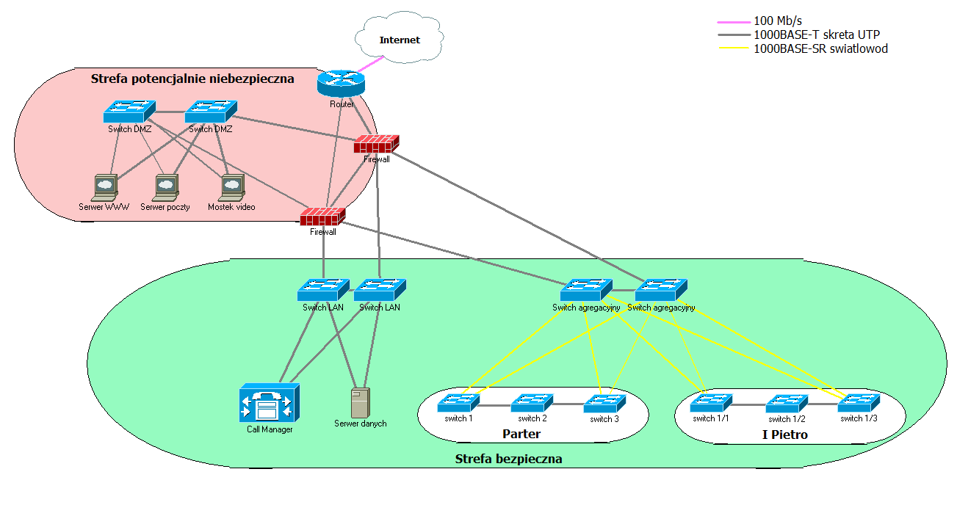

Rysunek Rozwiązanie ideowe sieci

Dzięki zdublowaniu trzech głównych switchy zapewnimy redundacje i dodatkowe zabezpieczenie jeśli któryś z nich ulegnie awarii.

* 1. Okablowanie strukturalne

Kierując się podstawowymi zasadami montażu okablowania (Rysunek 1 Elementy systemu okablowania strukturalnego [5]) wybrałem powszechnie stosowaną polaryzację WE8W/RJ-45 – gniazdo/wtyk 8-pinowy (Rysunek 3 Polaryzacja gniazda i wtyku [5]) dla okablowania miedzianego. Są one bardzo popularne w tego typu sieciach, a co za tym idzie redukują koszty całego projektu. W części światłowodowej zostaną zastosowane złącza LC(Rysunek 19 Złącza i adaptery LC firmy OPTOMER). W całym obszarze sieci będzie zastosowana technologia transmisji 1000BASE-T osiągająca przepływność do 1Gb/s.



Rysunek Polaryzacja gniazda i wtyku [5]

Wspomniano już wcześniej, że firma będzie zajmować się obróbką graficzną, a co za tym idzie pomiędzy stanowiskami i serwerem danych przesyłana będzie dosyć spora ilość informacji. Dlatego okablowanie pionowe będzie składało się z przewodów światłowodowych wielomodowych 50/125μm z 12 włóknami (Rysunek 31 Przewód światłowodowy firmy MOLEX). Będzie to 8 przewodów łączących skrajne switche 1, 3, 1/1, 1/3ze switchami agregacyjnymi w strefie bezpiecznej.Dzięki temu nie powstanie wąskie gardło w postaci zapchania przepustowości ruchem w sieci. Trasy kablowe dla światłowodów będą prowadzone przez wymurowany szacht, znajdujący się w serwerowni, do szafy krosowej na pierwszym piętrze. Natomiast do zamocowania kabli oraz zachowania odpowiednich promieni gięcia wiązek zostaną użyte drabinki.

Punkty rozdzielcze (MDF – ang. Main Distribution Facility oraz IDF – Intermediate Distribution Facility) będą znajdować się na parterze w serwerowni oraz bezpośrednio nad nią na pierwszym piętrze w szafie krosowniczej. Taki zamysł ma uprościć komunikacje pomiędzy dwoma węzłami sieci, poprzez usytuowanie tych punktów blisko siebie. Trasy kablowe będą krótsze i nie będą wymagały dużego nakładu pracy przy montażu okablowania.MDF na parterze oraz IDF na piętrze mieszczą się w centralnej części budynku, dzięki czemu najodleglejsze gniazdo będzie w odległości ok. 50m, czyli znacznie poniżej maksymalnej odległości 90m.

Dla przebiegu łączącego panel krosowy z gniazdem użytkownika będzie zastosowany kabel z nieekranowanej skrętki czteroparowej UTP typu „drut”, a dla połączeń krosowych typu „linka” (Rysunek 30 Nieekranowana skrętka CAT6[6]). Ze względu na status budynku okablowanie poziome zostanie poprowadzone:

* w korytarzach, w korytkach kablowych (Rysunek 29 Korytko kablowe marki BAKS) w podłodze technicznej oraz podtynkowo w rurkach typu PESZEL (Rysunek 30Peszel)
* w pomieszczeniach do gniazd abonenckich – podtynkowo w rurkach typu PESZEL
* w centralnej części sali konferencyjnej zostaną umieszczone gniazda RJ-45

Trasy kablowe poprowadzone zostaną w taki sposób, aby zminimalizować ryzyko uszkodzeń mechanicznych oraz ułatwić dostęp w razie wykonania prac konserwacyjnych lub przyszłej rozbudowy sieci.W przypadku traktów, gdzie kable sieci teleinformatycznej i zasilającej będą biegły razem i równolegle do siebie stosowane będą odstępy co najmniej 8mm.Całe okablowanie będzie należeć do kategorii 6 i będziedopasowane do standardów PN-EN 50173.

Aby sprostać wymaganiom, dla każdego stanowiska pracowniczego przewidziano 2 porty RJ-45 z czego planowane jest korzystanie tylko z jednego portu, a drugi pozostawiony w zapasie na przyszłą rozbudowę stanowisk. Takie rozwiązanie pozwala na zaspokojenie potrzeb użytkowników na dłuższy okres czasu oraz uniknięcie możliwych demontaży elementów wystroju wnętrz. Porty będą znajdować się w gniazdach RJ-45 w puszcze podtynkowej zamontowane przy każdym stanowisku oraz w korytarzach (Rysunek 28 Podwójne gniazdo RJ-45). W podłodze technicznej będą równomiernie rozmieszczone 3 gniazda RJ-45 dla AP na piętro, natomiast w sali konferencyjnej przewidywanych jest 7 gniazd (2xRJ-45) zamontowanych w podłodze.

Podczas układania okablowania bardzo ważna jest dokładność i wiedza. Dlatego proces ten powinien być wykonywany rzetelnie tak aby nie naruszyć norm instalatorskich. Należy wystrzegać się ostrych zagięć kabla, które mogą skutkować zachwianiem impedancji kabla oraz pogorszeniu parametru Return Loss, NEXT(Near-End Crosstalk), FEXT(Far-End Crosstalk) itp. TIA/EIA-568-B.1 (punkt 10.2.1.1) zaleca minimalny promień gięcia dla kabla UTP nie mniej niż 4 razy średnica[7]. Należy również zwrócić szczególną uwagę przy zarabianiu złącza, gdzie należy zdjąć zewnętrzną powłokę kabla. Długość odcinka pozbawionego osłoną powinna być jak najmniejsza. Normy określają, że maksymalny rozplot par nie powinien przekraczać 13 mm.

* 1. Serwerownia, punkt rozdzielczy

Jest to pomieszczenie o wymiarach 5.49m x 3.6m , znajdujące się na parterze, zaraz przy wejściu do budynku. Będzie w nim umieszczony cały sprzęt aktywny nie licząc switchy na piętrze i AP. Podobnie jak cały budynek serwerownia będzie wyposażona w podłogę techniczną, co znacznie wpłynie na szybkość i prostotę montażu instalacji. W związku z tym, że budynek będzie posiadał centralną klimatyzacje, dla serwerowni zostaną wydzielone dwa dedykowane obwody. Doprowadzone zostaną również dwa niezależne źródła zasilania do każdej z szaf(FEED A i FEED B) po 63A na źródło. Drzwi antypożarowe oraz elektroniczny zamek, są nieodzownymi elementami tego typu pomieszczeń. Dzięki temu zminimalizujemy poziom ryzyka, że jakaś nieupoważniona osoba dostanie się do środka. Szacht będzie osobnym pomieszczeniem o powierzchni 1m2 z drzwiami przeciwpożarowymi (norma TIA-942[8]), w którym znajdować się będą przepusty na okablowanie prowadzące na piętro.

Pomieszczenie o wymiarach 2.8m x 3.6m z szafą krosowniczą znajduje się nad serwerownią na pierwszym piętrze. Jest to wcześniej wspomniany punkt rozdzielczy (IDF). Będzie tam umieszczona szafa ze switchami oraz patch panelami, do których podpięte zostanie całe okablowanie poziome. Tak samo jak w serwerowni pomieszczenie zostanie wyposażone w drzwi antypożarowe oraz elektroniczny zamek.

* 1. Adresacja sieci

Operator zewnętrzny przydzielił pule adresów klasy C, 213.25.76.0/24. Pierwsza połowa z tej puli zostanie przydzielone interfejsom firewall-i i routerowi, tracąc przy tym znaczną część adresów ponieważ wykorzystanych zostanie jedynie 10. Drugą połowę użyjemy w sieci DMZ oraz na interfejsy firewall-i. Pomiędzy routerem dostępowym, a firewall-ami zostanie zastosowany protokół routingu OSPF co pozwoli na dynamiczną budowę tablic routingu. Na firewallach skonfigurowano, oprócz dwóch interfejsów, pływający adres IP jako domyślnabrama dla sieci DMZ. Analogicznie jest w sieci LAN.Komputerom w sieci lokalnej zostaną przypisane adresy z prywatnej puli 192.168.1.0/24, ponieważ nie istnieje taka konieczność, aby komputery były widzialne z zewnątrz. Dla podanej puliprzyjęta została maska 24 bitowa, czyli 255.255.255.0, co daje nam możliwość za adresowania 254komputerów, odliczając dwa adresy na interfejsy firewalli i jeden adres na bramkę.Serwer DHCP będzie został skonfigurowany na switchach agregacyjnych tak aby przydzielał adresy z zakresu 192.168.1.54 – 192.168.1.254.Adresy z przedziału 192.168.1.4 – 192.168.1.53 będą statycznie nadawane drukarkom, access point-om, switch-om oraz urządzeniom w sali konferencyjnej.

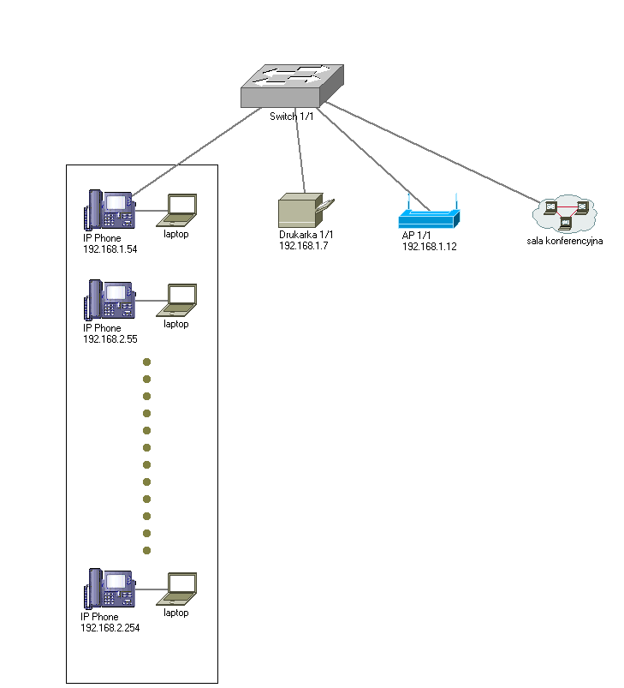

Rysunek Schemat topologii obszaru okablowania poziomego

Serwery w sieci LAN będą w osobnej podsieci 192.168.0.0/24. Kompletny przydział adresów sieci znajduje się na . Aby umożliwić komputerom dostęp do sieci Internet, router będziemiał uruchomioną usługę NAT oraz serwer DNS, który będzie buforował domeny oraz przypisaneim adresy IP. Dostęp do sieci prywatnej będzie strzegł Firewall, którybędzie tylko udostępniał niezbędne usługi tj. http(s), smtp, pop3, vpn, voip.

* + 1. Schemat adresacji sieci

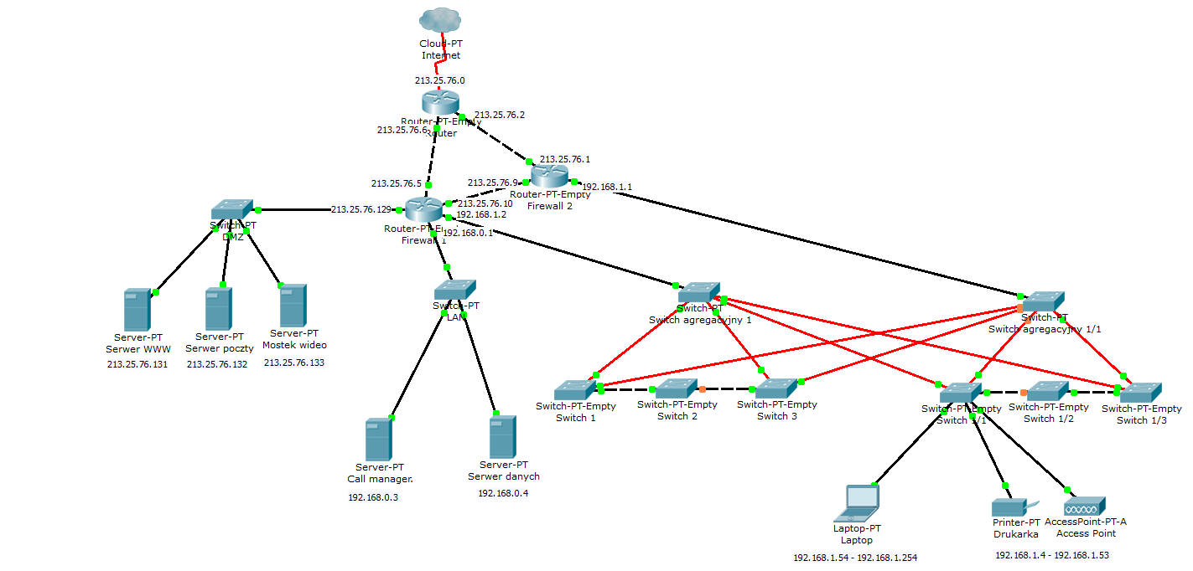

Rysunek Schemat adresacji sieci

Rysunek 10 Schemat adresacji sieci

1. Urządzenia sieciowe
   1. Urządzenia użytkowników

Przy każdym stanowisku będzie znajdował się laptop wraz z telefonem IP, natomiast w korytarzach każdym ze skrzydeł będzie dostępne urządzenie wielofunkcyjne. W Sali konferencyjnej zostanie zastosowany zestaw firmy Cisco, Telepresence TX1300, na który składać się będzie jednoekranowy 65” system realistycznej komunikacji z trzema kamerami, zestaw głośników, dotykowy panel do zarządzania systemem oraz wielopunktowy switch, do którego będą podłączone urządzenia. Zestawienie ww. urządzeń:

* telefon – Cisco Unified IP Phone 7961G z wbudowanym switchem w celu podłączenia stacji roboczej wraz z telefonem do jednego portu (Rysunek 12Cisco Unified IP Phone 7961G)
* laptop - Dell Inspiron 7720, do obróbki graficznej potrzebne są wydajne urządzenia z dużą mocą obliczeniową, matrycą Full HD i co najważniejsze silną kartą graficzną (Rysunek 11 Laptop Dell Inspiron 7720)
* urządzenie wielofunkcyjne – Xerox WorkCenter 7545 (Rysunek 13 Urządzenie wielofunkcyjne Xerox WorkCenter 7545)
* sala konferencyjna – system TelePresence TX1300 marki Cisco, umożliwiający bezpośredni kontakt wzrokowy z partnerem i stwarzający wrażenie obecności współuczestnika przy stole (Rysunek 14 System Cisco TelePresence TX1300[10])

Szczegółowe zestawienie z ilością urządzeń zostało przedstawione w rozdziale 5 w tabeli nr 1

* 1. Konfiguracja szafy krosowej
* Szafa krosowa NOVA firmy ZPAS 42U
* patch panel światłowodowy 19”Intellinet
* 4x patch panel 19” kat. 6 / 48 UTP Intellinet
* 3 x switch, Cisco WS-C290S-48FPS-L
* switch Cisco TelePresence
* 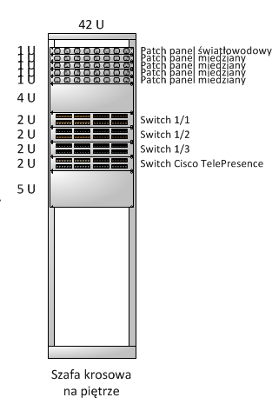

Rysunek Konfiguracja szafy krosowej na piętrze

* 1. Konfiguracja szaf w serwerowni
* 3 szafy serwerowe i 1 krosowa NOVA firmy ZPAS 42U
* szafa DMZ składa się z:
* patch panel światłowodowy 19”Intellinet
* patch panel 19” kat. 6 / 48 UTP Intellinet
* 2 x Switch Cisco WS-C2960S-24TS-L
* Router Cisco 2921-SEC/K9
* 2 x Firewall Cisco ASA 5515-X
* 2 x Serwer Dell PowerEdge R310 Chassis
* Cisco TelePresence, komunikacyjnyserwerwideo
* Zasilacz UPS Ever Sinline 1200
* 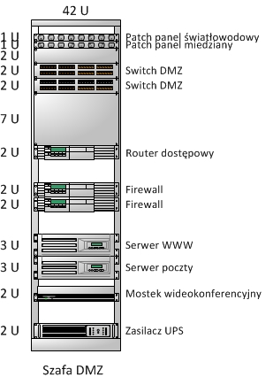

Rysunek Konfiguracja szafy DMZ

* szafa LAN składa się z:
* 3 x patch panel światłowodowy 19”Intellinet
* patch panel 19” kat. 6 / 48 UTP Intellinet
* 2 x Switch Cisco WS-C2960S-24TS-L
* 2 x Serwer Dell PowerEdge R310 Chassis
* Zasilacz UPS Ever Sinline 1200
* 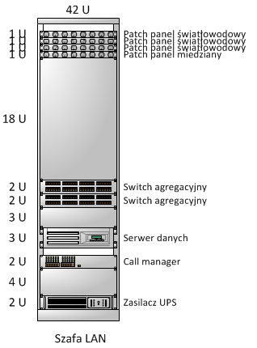

Rysunek Konfiguracja szafy LAN

* szafa telekomunikacyjna została przewidziana w tym projekcie, ponieważ może się zdarzyć, że dostawca usług wideokonferencyjnych lub dostępu do Internetu będzie musiał zamontować tam swoje urządzenia w celu dostarczenia nam usług. Składa się ona z:
* 2 x patch panel światłowodowy 19”Intellinet
* 2 x patch panel 19” kat. 6 / 48 UTP Intellinet
* 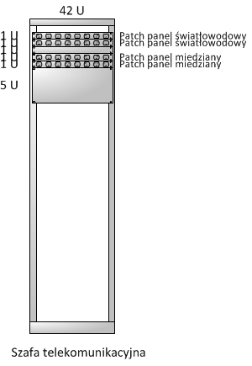

Rysunek Konfiguracja szafy telekomunikacyjnej

* szafa krosowa składa się z:
* patch panel światłowodowy 19”Intellinet
* 3 x patch panel 19” kat. 6 / 48 UTP Intellinet
* 3 x switch, Cisco WS-C290S-48FPS-L

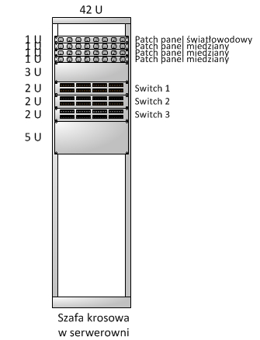

Rysunek Konfiguracja szafy krosowej w serwerowni

* 1. Zestawienie sprzętu teleinformatycznego

Laptop Dell Inspiron 7720. Dane techniczne:

* procesor: Intel Core i7-3610QM (4 rdzenie, od 2.30 GHz do 3.30 GHz, 6 MB cache)
* pamięć RAM: 8192 MB (SO-DIMM DDR3, 1600 MHz)
* dysk twardy: 1000 GB SATA 5400 obr.
* typ matrycy: matowy, LED
* przekątna matrycy 17,3”
* karta graficzna: NVIDIA GeForce GT 650M  
  + Intel HD Graphics 4000
* 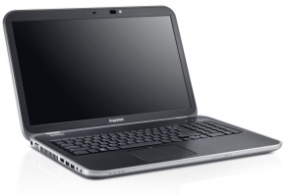

Rysunek16 Laptop Dell Inspiron 7720

Cisco Unified IP Phone 7961G:

* Liczbalinii: 6
* Protokoły: SCCP & SIP
* Gniazdo sieciowe:10/100
* Wewnętrzny switch: tak

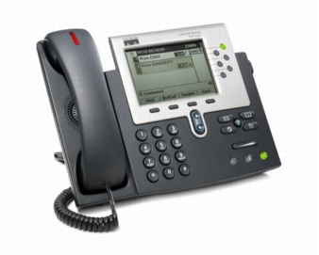

Rysunek17 Cisco Unified IP Phone 7961G

Urządzenie wielofunkcyjne Xerox WorkCenter 7545. Dane techniczne:

* maksymalna rozdzielczość wydruku: 1200 x 2400 dpi
* procesor: 1.5Ghz
* łączność: 10/100/1000 BaseT Ethernet, High-Speed USB 2.0 (Wireless Ethernet 802.11b)
* dysk twardy: 160GB
* fax
* prędkość drukowania/kopiowania: do 45 stron w kolorze i czerni
* 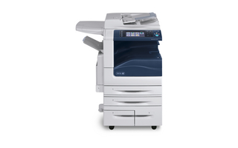

Rysunek Urządzenie wielofunkcyjne Xerox WorkCenter 7545

System Cisco TelePresence TX1300[10]. Dane techniczne:

* kompatybilność produktu:
* Cisco Unified Communications menadżer
* Cisco TelePresencewielopunktowy switch
* Cisco TelePresencemenedżer
* oprogramowanie: Cisco TelePresence System Software Version 1.8
* interfejs użytkownika: Cisco TelePresence ekran dotykowy 12”
* minimalne wymagane wymiary pomieszczenia (243,84 x 365,76 x 365,76 cm)
* maksymalna waga (136.08 kg)
* zużycie przepustowości: od 3 do 4 Mb/s (1080p) lub 1,5 do 3 Mb/s (720p) dla IP (QoS)
* standardywideo: H.264, Telepresence Interoperability Protocol (TIP)
* ilość klatek na sekunde: 30 fps przy użyciu H.264
* rozdzielczość wideo na żywo 1920 x 1080
* wspierane protokoły:
* SIP
* DHCP
* SSH
* RTP
* interfejs sieciowy
* jeden LAN lub Ethernet (RJ-45), 100/1000 Mbps
* wewnętrzny 4-portowy przełącznik Ethernet z 2 Power over Ethernet (PoE Plus +) (IEEE 802.3af)

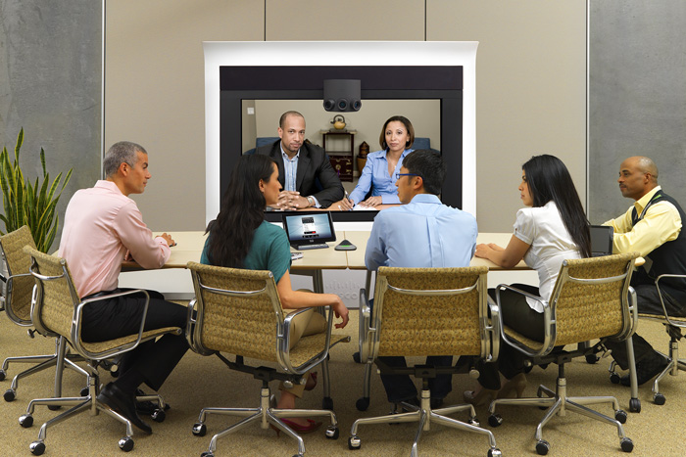

Rysunek19 System Cisco TelePresence TX1300[10]

Cisco TelePresence, komunikacyjny serwer wideo (VCS) to okno na świat przez zaporę systemową. Produkt zapewnia komunikację między firmową, zwiększa możliwości pracowników zdalnych. Dane techniczne:

* Zgodność z obowiązującymi standardami i bezpieczne omijanie zapory w przypadku urządzeń z obsługą protokołów SIP i H.323.
* Praca w połączeniu z urządzeniem Cisco VCS Control w celu wspierania komunikacji wewnętrznej i zewnętrznej.

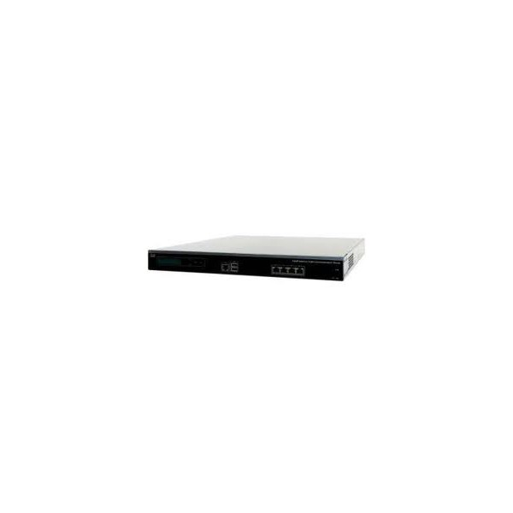

Rysunek Cisco TelePresence, komunikacyjny serwer wideo (mostek wideokonferencyjny)

Access Point TP-LINK TL-WA901ND

* Standard bezprzewodowy: 300 Mbps - 802.11n
* Standard przewodowy: 802.3u 10/100 Mbps Fast Ethernet
* Mocwyjściowaradia: 20 dBm
* Pasmo: 2,4 GHz
* Liczba gniazd kablowych RJ45: 1
* Liczba gniazd antenowych: 3
* Tryb pracy: punkt dostępowy, klient AP, wzmacniacz uniwersalny/WDS, most
* Zabezpieczenia: szyfrowanie WPA/WPA2
* Zarządzanie: przezprzeglądarkę WWW

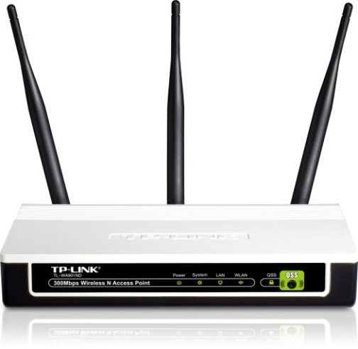

Rysunek21Access Point TP-LINK TL-WA901ND

Wszystkie szafy serwerowei posiadają ramę stałą 19’’ o wysokości 42U i głębokości 800mm, a krosowniczej 600mm. Dane techniczne:

* marka: ZPAS, model: NOVA 19’’
* trzy przepusty kablowe
* otwór 380 x 380 mm w płycie górnej, przeznaczony do montażu panelu wentylacyjnego, fabrycznie zakryty odkręcaną zaślepką pełną
* otwór 400 x 430 mm w płycie dolnej
* 19” belki nośne mocowane bezpośrednio do płyt dolnej i górnej
* perforacje w płycie górnej oraz osłonach bocznych
* możliwość skręcania szaf ze sobą bokami poprzez otwory w płytach dolnej i górnej
* obudowa wykonana z blachy stalowej, drzwi ze szkła hartowanego
* stopień szczelności: IP20 zgodnie z normą PN-EN 60529
* dopuszczalne obciążenie: 1000kg

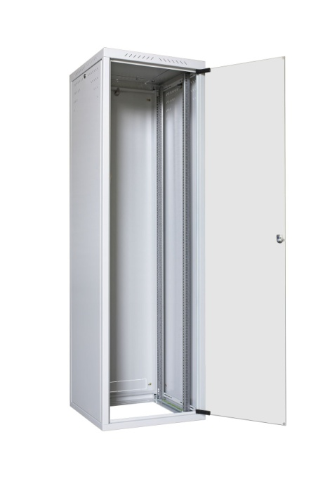

Rysunek Szafa serwerowa/krosowa ZPAS NOVA 19’’[9]

Panel wentylacyjny PWD – 4W z termostatem. Dane techniczne:

* liczba wentylatorów: 4
* termostat
* typ zaślepki: 380mm x 380mm

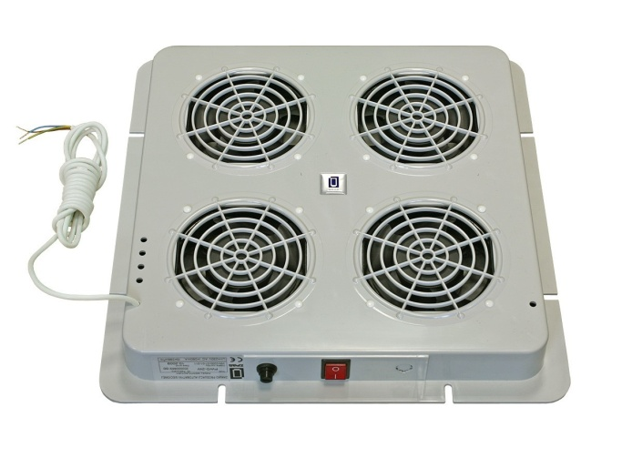

Rysunek Panel wentylacyjny PWD – 4W

Prowadnice do kabli marki ZPAS 19”:

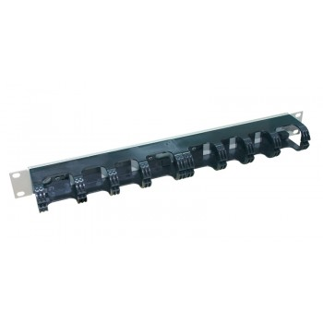

Rysunek Prowadnice do kabli marki ZPAS 19”

Patch panel światłowodowy 19” Intellinet. Dane techniczne:

* 12 portów
* wysokość 1U
* rackowy 19”
* złącza LC
* 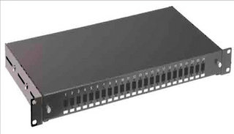

Rysunek Patch panel światłowodowy 19” Intellinet

Złącza i adaptery LC firmy OPTOMER. Dane techniczne:

* straty wtrąceniowe [dB]: max 0.1
* straty odbiciowe [dB]: 70

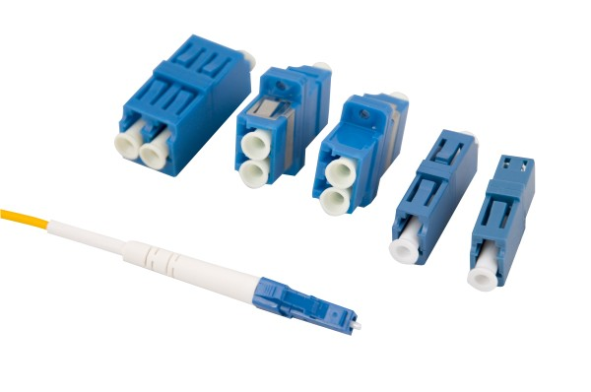

Rysunek Złącza i adaptery LC firmy OPTOMER

Patch panel 19” kat. 6 / 48 UTP Intellinet. Dane techniczne:

* do zastosowannia z nieekranowaną skrętką (UTP) Cat6
* kategoria Cat6 zgodna ze standardami ANSI/TIA/EIA 568 B.2-1
* idealny do sieci Ethernet, Fast Ethernet oraz Gigabit Ethernet
* do zamocowania w szafach i rackach standardu 19”
* 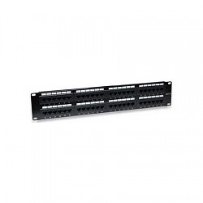

Rysunek27 Patch panel 19” kat. 6 / 48 UTP Intellinet

Switch Cisco WS-C290S-48FPS-L, idealnie pasujący do tego typu sieci. Technologia PoE umożliwia końcowym urządzeniom sieciowym na pobieranie zasilania przy wykorzystaniu istniejących kabli sieci LAN, a 48 portów w standardzie 1000base-T o przepływności 1Gb/s zaspokoi potrzeby przez wiele lat. Dane techniczne:

* 48 Ethernet 10/100/1000 PoE+ porty
* 740W PoE/PoE+ zasilanie
* 4 x 1 GbE SFP porty uplink
* wysokość 1U 44mm

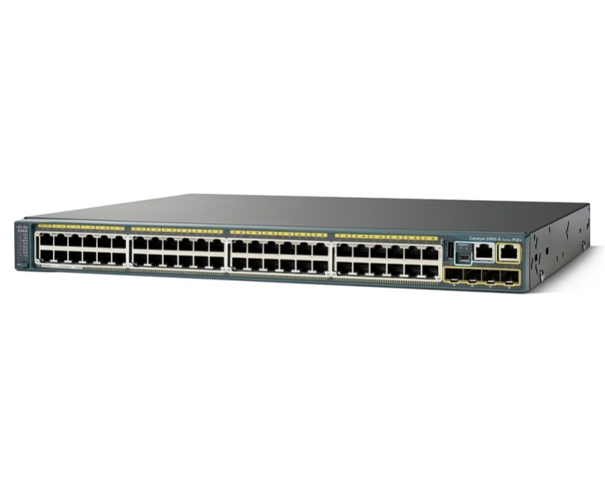

Rysunek Switch Cisco WS-C290S-48FPS-L

Switch Cisco WS-C2960S-24TS-L, kolejny switch z rodziny Catalyst 2960. Głównym kryterium jego wyboru jest możliwość podłączenia modułów LC do portów SFP. Dane techniczne:

* 24 Ethernet 10/100/1000 PoE+ porty
* 4 x 1 GbE SFP porty uplink
* wysokość 1U 44mm

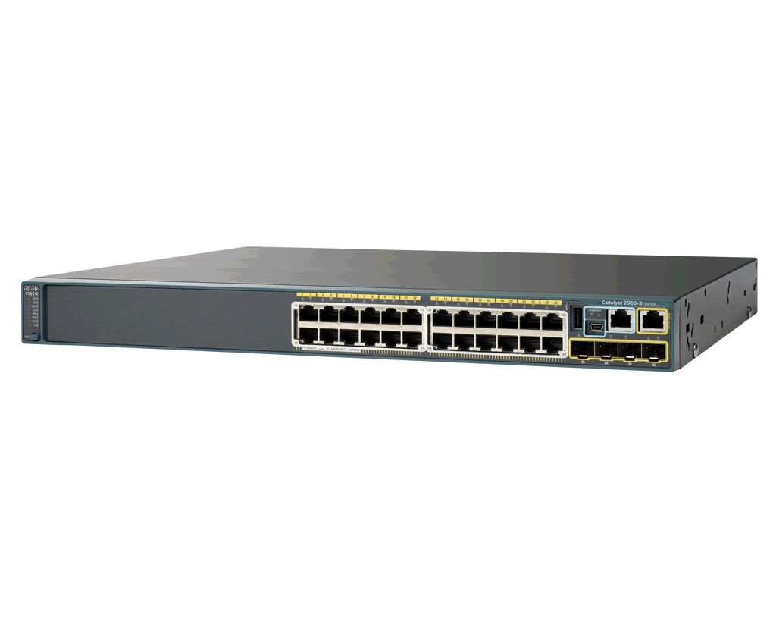

Rysunek29Switch Cisco WS-C2960S-24TS-L

Moduł SFP GLC-SX-MM. Wcześniej wspomniane moduły światłowodowe firmy Cisco. Dane techniczne:

* długość fali: 850nm
* parametry światła: światłowód wielomodowy do 550m złącze typu LC

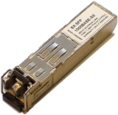

Rysunek Moduł SFP GLC-SX-MM

Router Cisco 2921-SEC/K9, został dobrany tak aby wspierał protokół routingu OSPF oraz zachować pełną integracje z reszta urządzeń. Dane techniczne:

* wymiary: 89mm x 470mm x 438mm (2U, 19”)
* wspierane protokoły: OSPF, IS-IS, BGP, EIGRP, DVMRP, PIM-SM, IGMPv3, GRE, PIM-SSM, routing statyczny IPv4, routing statyczny IPv6
* zarządzanie: SNMP, RMON
* 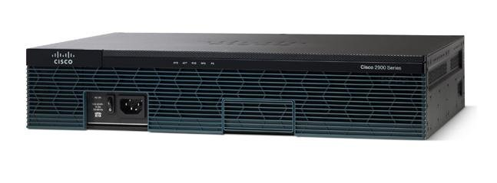

Rysunek 31 Router Cisco 2921-SEC/K9

Firewall Cisco ASA 5515-X, głównym kryterium jakie było brane pod uwagę przy wyborze zapory była ilość i rodzaj interfejsów. Dane Techniczne:

* maksymalna przepustowość: 1.2Gb/s
* maksymalna liczba połączeń: 250.000
* maksymalna liczba połączeń na sekundę: 15.000
* interfejsy I/O: 6 miedzianych GE z możliwością powiększenia o 6 miedzianych GE lub 6 portów SFP

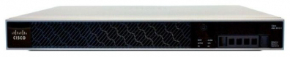

Rysunek32 Firewall Cisco ASA 5515-X

Cisco Unified Communications Manager Version 9.0. Cisco Unified Communications Manager jest wiodącą w branży, zunifikowaną platformą kontrolującą zunifikowane połączenia. W wersji 9.0 zoptymalizowano zarządzanie i konfiguracje użytkownika końcowego[11]. Dane techniczne:

* zunifikowanie wideo i głosu na jednej platformie
* normalizacja SIP i akcesoriów, które umożliwiają lepszą przejrzystość, interoperacyjność między punktami końcowymi wideo
* oferuje możliwość odbioru obrazu wideo lub wzięcia udziału w wideokonferencji zarówno przezWi-Fi i sieć komórkową, co pozwala użytkownikom przenieść sesje głosowe i wideo między telefonami komórkowymi, a stacjonarnymi.
* zapewnia spójny interfejs użytkownika dla VoIP i sieci komórkowej dla urządzeń mobilnych

Serwer Dell PowerEdge R310 Chassis, każdej usłudze WWW, poczta, call manager oraz serwerowi danych został przydzielony jeden taki serwer. Dane techniczne:

* Pamięć: 8GB Memory, DDR3, 1333MHz
* Szyny montażowe do stojaka: 2/4-Post StaticRackRails
* Procesor: Intel Xeon X3430, 4C, 2.40GHz, 8MB Cache, 95W TDP, Turbo, DDR3-1333MHz
* System operacyjnyzainstalowanyfabrycznie: Red Hat Enterprise Linux 6.1
* Osłona przednia: 1U RackBezel
* Zasilacz: Non-Redundant Power Supply (1 PSU) 350W
* Dysktwardy: 4 x 2TB, SATA, 3.5-in, 7.2K RPM Hard Drive (Hot Plug)
* Karty zarządzające do serwera: iDRAC6 Express
* 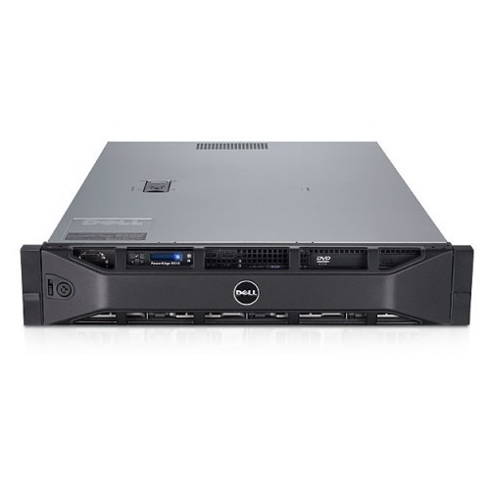

Rysunek33Serwer Dell PowerEdge R310

Zasilacz UPS Ever Sinline 1200

* Rodzaj: Rack 19”
* Czas podtrzymania przy 100% obciążeniu: 6 min
* Czas podtrzymania przy 50% obciążeniu: 10 min
* Czasprzełączania: 2 ms
* Mocskuteczna: 780 W
* Mocpozorna: 1200 VA
* Napięciewyjściowe: 230 V
* Napięciewejściowe (zakres): 160 - 264 V
* Interfejs: RS 232
* Zabezpieczenia: filtr przeciwzakłóceniowy RFI/EMI, tłumik warystorowy
* Szerokość: 500 mm
* Wysokość: 88 mm (2U)
* Głębokość: 400 mm
* Waga: 19 kg

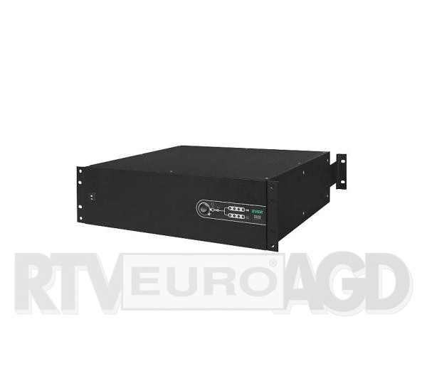

Rysunek Zasilacz UPS EverSinline 1200

Podwójne gniazdo RJ-45 podtynkowe. Dane techniczne:

* Producent: Elektro-Plast Nasielsk
* ilość styków: 2x8
* typ: Quattro GPT-2xRJ-45
* ilość sztuk w opakowaniu: 12
* ochrona: IP 20

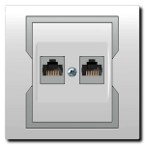

Rysunek Podwójne gniazdo RJ-45

Korytka do prowadzenia okablowania w podłodze technicznej firmy BAKS, łączna ich długość będzie wynosić 160m. Dane techniczne:

* model: KGL H30
* szerokość: 200mm
* długość: 3000mm
* ilość w opakowaniu: 6
* materiał: stal ocynkowana

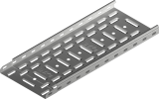

Rysunek Korytko kablowe marki BAKS

Rura karbowana typu peszel. Dane techniczne:

* średnica zewnętrzna: 40mm
* materiał wykonania: PVC

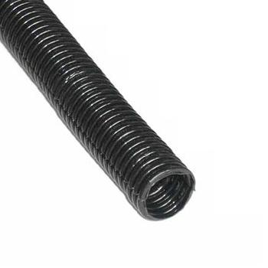

Rysunek Peszel

Okablowanie miedziane, łączna długość 2800m. Dane techniczne:

* UTP – nieekranowana skrętka 4 parowa
* kategoria 6
* izolacja kabla wykonana z PVC
* długość 100m
* masa brutto 4.25kg
* średnica 6.5mm

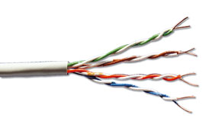

Rysunek Nieekranowana skrętka CAT6[6]

Okablowanie światłowodowe, łączna długość 150m. Dane techniczne:

* producent: Molex
* typ przewodu: [światłowód wielomodowy 50/125 (OM2)](http://www.co-do-kompa.pl/pv39118,swiatlowod-wielomodowy-50125-om2.html)
* liczba włókien: 12
* średnica żyły: 50um
* materiał i izolacja kabla: LSZH
* 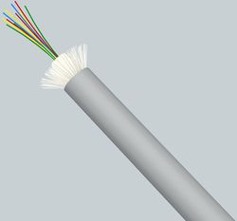

Rysunek Przewód światłowodowy firmy MOLEX

1. Kosztorys

Tabela poniżej przedstawia wyłącznie koszty samych urządzeń aktywnych, pasywnych oraz okablowania. Nie uwzględnia kosztów montażu, czy ewentualnego serwisowania.

Tabela Zestawienie ilości i kosztów danego sprzętu teleinformatycznego

|  |  |  |  |  |
| --- | --- | --- | --- | --- |
| **Nazwa** | **Ilość** | **Cena jednostkowa [netto]** | **Łączna cena [netto]** | **Łączna cena [brutto]** |
| Laptop Dell Inspiron 7720 | 100 | 2 925,23 zł | 292 523,00 zł | 359 803,29 zł |
| TELEFON CISCO CP-7961G | 100 | 649,59 zł | 64959 | 79899,57 |
| Xerox WorkCenter 7545 | 4 | 37 341,15 zł | 149 364,60 zł | 183 718,46 zł |
| Cisco Telepresence 1300TX | 1 | 116 348,00 zł | 116 348,00 zł | 143 108,04 zł |
| Access Point TP-LINK TL-WA901ND | 6 | 173,13 zł | 1038,78 | 1277,7 |
| Cisco TelePresence komunikacyjny serwer wideo | 1 | 42 782,00 zł | 42 782,00 zł | 52 621,86 zł |
| Szafa serwerowa/krosowa ZPAS NOVA 19” | 5 | 1 099,56 zł | 5 497,80 zł | 6 762,29 zł |
| Panel wentylacyjny PWD - 4W | 4 | 451,00 zł | 1 804,00 zł | 2 218,92 zł |
| Prowadnice do kabli marki ZPAS 19” | 36 | 28,00 zł | 1008 | 1239,84 |
| patch panel światłowodowy 19” Intellinet | 8 | 201,00 zł | 1 608,00 zł | 1 977,84 zł |
| Złącza i adaptery LC | 16 | 41,00 zł | 656,00 zł | 806,88 zł |
| patch panel 19” kat. 6 / 48 UTP Intellinet | 11 | 329,00 zł | 3 619,00 zł | 4 451,37 zł |
| Switch Cisco WS-C290S-48FPS-L | 6 | 6 500,00 zł | 39 000,00 zł | 47 970,00 zł |
| Switch Cisco WS-C2960S-24TS-L | 6 | 4 351,75 zł | 26 110,50 zł | 32 115,92 zł |
| Moduł SFP GLC-SX-MM | 16 | 110,00 zł | 1 760,00 zł | 2 164,80 zł |
| Router Cisco 2921-SEC/K9 | 1 | 8 963,00 zł | 8 963,00 zł | 11 024,49 zł |
| Firewall Cisco ASA 5515-X | 2 | 9 684,00 zł | 19 368,00 zł | 23 822,64 zł |
| Serwer Dell PowerEdge R310 Chassis | 4 | 34 056,48 zł | 136 225,92 zł | 167 557,88 zł |
| Zasilacz UPS EverSinline 1200 | 2 | 1 442,00 zł | 2 884,00 zł | 3 547,32 zł |
| Podwójne gniazdo RJ-45 12szt. | 10 | 47,50 zł | 475,00 zł | 584,25 zł |
| **Nazwa** | **Ilość** | **Cena jednostkowa [netto]** | **Łączna cena [netto]** | **Łączna cena [brutto]** |
| Korytko kablowe firmy BAKS 1,8m | 90 | 45,00 zł | 4 050,00 zł | 4 981,50 zł |
| Rurka typu peszel 1m | 800 | 2,76 zł | 2208 | 2715,84 |
| Kabel UTP kat.6 100m | 28 | 166,28 zł | 4 655,84 zł | 5 726,68 zł |
| Przewód światłowodowy firmy MOLEX 1m | 150 | 6,81 zł | 1 021,50 zł | 1 256,45 zł |
| **Suma** |  |  | **927 929,94 zł** | **1 141 353,83 zł** |

1. Podsumowanie

Celem pracy było zaprojektowanie od podstaw wydajnej sieci teleinformatycznej w biurowcu dla firmy zajmującej się obróbka graficzną. Zastosowane urządzenia, rodzaj okablowania, standard transmisji danych czy sama idea projektu, były ukierunkowane względem potrzeb inwestora, przestrzegając przy tym wszelkie obowiązujące normy.

Użyte elementy takie jak podłoga techniczna, korytka kablowe, drabinki pionowe itp. mają na celu zapewnienie elastyczności sieci. Usprawni to przyszłe przebudowy, naprawy awarii czy dodatkowe implementacje. Natomiastproblem ze skalowalnością zapobiegnie zastosowanie dodatkowych portów Ethernetowych przy każdym ze stanowisk.

Uwzględniając, że w sieci będzie występował znaczny ruch pomiędzy użytkownikami, a serwerem danych użyto światłowodów oraz zaimplementowano standard transmisji 1000BASE-T zapewniający długoletni zasób przepustowości łącza. Zaś zdublowanie głównych switchy zwiększy bezawaryjność gdyby któryś z nich uległ awarii.

Nowoczesna sala konferencyjna pozwoli na wygodną komunikacje między-firmową w obrębie całego globu, umożliwiając jednocześnie pozyskiwanie nowych partnerów oraz klientów firmy.

Taka sieć jest wydajna pod względem skalowalności, szybkości transmisji, świadczeniem usług, bezpieczeństwa i bezawaryjności. Zapewnia wysoką jakość usług i jest łatwa w rozbudowie.

Autor zdaje sobie jednak sprawę, że przedstawiony wyżej projekt jest jednym z możliwych scenariuszy, całkiem możliwe, że za kilka lat w/w. rozwiązania będą przestarzałe, a całokształt sieci nie będzie już tak nowoczesny jak by się to mogło w danej chwili wydawać.

1. Bibliografia
2. <http://pinkaccordions.homelinux.org/staff/tp/prog/tex/wzmgr/tf-tex-1.pdf>
3. <http://szmarcin.w.interia.pl/text/h323sip.html>
4. <http://www.cs.wustl.edu/~jain/cis788-99/ftp/h323/index.html>
5. Dokumentacja RFC 3665 *„Session Initiation Protocol (SIP) Basic Call Flow Examples”,* <https://tools.ietf.org/html/rfc3665>
6. Schemat budynku, prowadzenie okablowania, rozmieszczenie urządzeń

